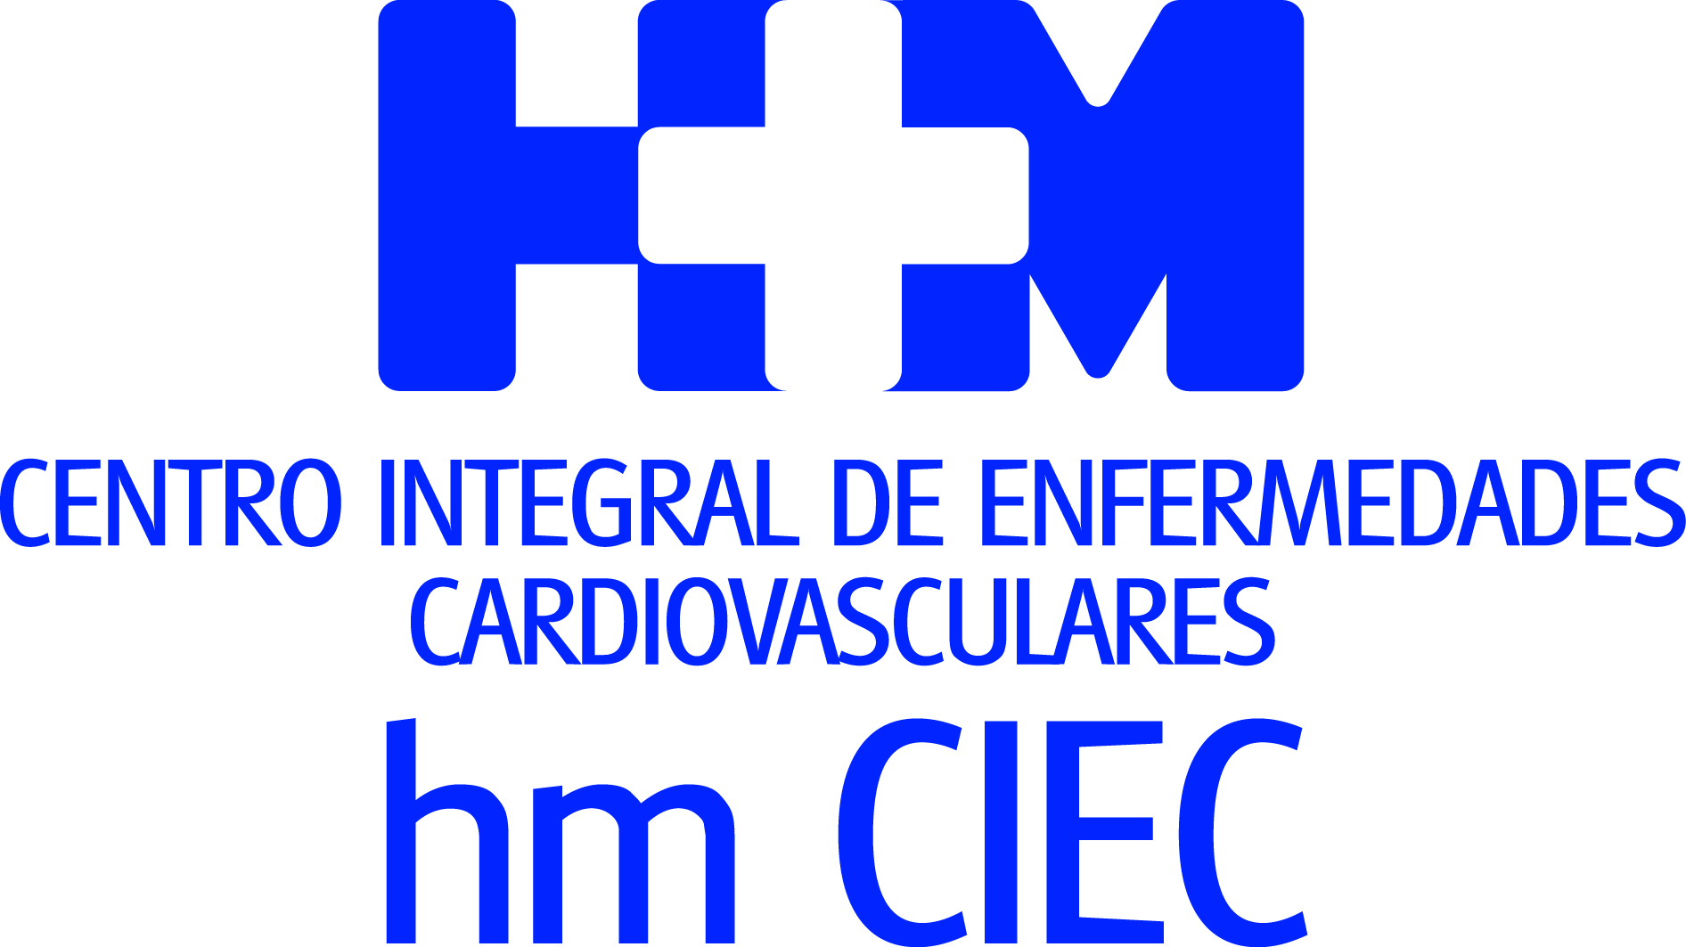

Se reunieron un centenar de especialistas de la mayor relevancia en Cardiología

LA VI JORNADA DE ACTUALIZACIÓN CARDIOVASCULAR CONSOLIDA A HM CIEC COMO CENTRO DE REFERENCIA EN TRATAMIENTO, CONOCIMIENTO Y VANGUARDIA CLÍNICA

- Se ofrecieron distintas novedades sobre insuficiencia cardiaca, detección precoz y prevención secundaria de la enfermedad coronaria, y se discutió sobre la presentación de casos clínicos complejos y contenido científico y práctico

- Se destacó la efectividad de la polipíldora y los nuevos fármacos como herramientas útiles para mejorar la adherencia de los pacientes con síndrome coronario agudo

- HM CIEC tiene como objetivo incrementar su posición de liderazgo y reconocimiento como fiel reflejo de la importancia y el desarrollo de la Cardiología en HM Hospitales

Madrid, 22 de noviembre de 2017. El Centro Integral de Enfermedades Cardiovasculares HM CIEC celebró el pasado 17 de noviembre la VI Jornada de Actualización Cardiovascular, que se ha convertido en una cita ineludible en este campo, y a la que asistieron un centenar de especialistas, profesionales sanitarios y representantes de la industria farmacéutica y tecnológica. El Auditorio Reina Sofía del Hospital Universitario HM Sanchinarro fue el escenario donde se pusieron en conocimiento las distintas novedades sobre insuficiencia cardiaca, detección precoz y prevención secundaria de la enfermedad coronaria, y se discutió sobre la presentación de casos clínicos complejos y contenido científico y práctico.

Una de las principales conclusiones de esta jornada reside en que HM CIEC se consolida como centro de referencia nacional en tratamiento, conocimiento y vanguardia clínica en Cardiología. De hecho, la presentación de la sexta edición fue un indicador de la importancia de este evento al contar con la presencia del presidente de HM Hospitales, Dr. Juan Abarca Cidón, el presidente de la Sociedad Española de Cardiología (SEC), Dr. Manuel Pablo Anguita Sánchez, y el decano de la Facultad de Medicina de la Universidad CEU San Pablo, Dr. Tomás Chivato Pérez.

El Dr. Juan Abarca Cidón abogó por “lograr más reconocimiento para HM CIEC, ya que es sin duda un centro de referencia nacional e internacional en el abordaje cardiovascular y es un fiel reflejo de la importancia y el desarrollo de la Cardiología en HM Hospitales. La calidad asistencial de nuestros profesionales sanitarios, el alto grado de especialización, de investigación y docencia junto a la permanente renovación tecnológica son pilares fundamentales en HM Hospitales”.

El comité organizador de la jornada recayó sobre el Dr. Jesús Almendral Garrote, director de HM CIEC, el Dr. Francisco José Parra Jiménez, jefe de servicio de Cardiología en HM Hospitales, el Dr. Francisco José Rodríguez Rodrigo, jefe del Departamento de Cardiología (Docencia) de HM Hospitales, y el Dr. José María Castellano Vázquez, responsable de la Unidad del Programa Personalizado de Salud Cardiovascular y de Investigación Cardiovascular de HM CIEC y del Centro Nacional de Investigaciones Cardiovasculares (CNIC).

El Dr. Almendral destacó el intenso y completo programa previsto. “Se trataron temas de máxima actualidad como los nuevo fármacos de insuficiencia cardiaca, la prevención cardiovascular, la genética de las cardiopatías. Además, se presentaron casos clínicos de interés por su dificultad diagnóstica y en la toma de decisiones terapéuticas, tanto en cardiología clínica como en imagen cardiaca, hemodinámica y electrofisiología”.

El Dr. Rodríguez Rodrigo quiso reconocer “la apuesta de HM Hospitales por la continua mejora en asistencia cardiológica, la inversión tecnológica en equipamiento e investigación y en ampliar la docencia con la acreditación para la formación de nuevos médicos residentes en Cardiología”.

Optimista, pero queda mucho por hacer
Otra muestra de la importancia de esta VI Jornada de Actualización Cardiovascular residió en la conferencia magistral de inauguración que corrió a cargo del Prof. Dr. Enrique Asín Cardiel, presidente de Honor de la SEC, y que repasó los hitos históricos de la Cardiología del siglo XX y el XXI en la conferencia ‘La cardiología clínica en perspectiva: de Laennec y Einthoven a la biología molecular’. Recorrió la historia de esta especialidad, desde la cirugía coronaria y el primer trasplante hasta la medicina actual, basada en la evidencia científica. La elaboración de guías clínicas, el abordaje integral y las últimas novedades tecnológicas redondearon su exposición. “Tengo una visión optimista de la Cardiología ya que encadenamos décadas de bajadas en la mortalidad, mejor pronóstico y técnicas efectivas como el Stent en cirugía isquémica o el tratamientos de las arritmias con catéter. Pero no es oro todo lo que reluce, existe un fracaso de la prevención, cada vez hay más fármacos y todavía hay mucho que avanzar en el estudio de la placa de ateroma. Para disminuir la epidemia de las enfermedades cardiovasculares tenemos que avanzar mediante el diagnóstico precoz, tratamientos individualizados e investigación traslacional”, expresó a modo de conclusión.

La primera mesa redonda de la mañana abordó la actualización en insuficiencia cardiaca. En ella el Dr. Juan Delgado, director del Programa de Insuficiencia Cardiaca y Trasplante del Hospital 12 de Octubre de Madrid, desgranó las novedades aparecidas en el último año respecto a las Guías de Insuficiencia Cardiaca del año 2016 e hizo hincapié en los nuevos tratamientos, modificación de hábitos de vida y manejo de la sal en la dieta, indicaciones de fármacos, dosis recomendadas y tiempos de aplicación. Habló también del papel de la rehabilitación cardiaca en la mejoría de la calidad de vida, abordaje de la insuficiencia cardiaca con fracción de eyección ventricular intermedia y preservada, y de los nuevos biomarcadores en el control de la insuficiencia cardiaca

Por su parte, el Dr. Manuel Anguita, del Servicio de Cardiología del Hospital Reina Sofía de Córdoba, presidente de la SEC y pionero de las Unidades Clínicas de Insuficiencia Cardiaca en España, revisó las indicaciones y manejo del nuevo fármaco sacubitrilo-Valsartán, que ha revolucionado el tratamiento farmacológico de los pacientes con insuficiencia cardiaca y fracción de eyección ventricular reducida.

Cerró este parte de la jornada el Dr. Jesús Palomo, coordinador clínico de Cardiología del Hospital Universitario HM Puerta del Sur de Móstoles, que comentó casos particulares como los de insuficiencia cardiaca con fracción de eyección ventricular izquierda recuperada y la utilidad de la aplicación parenteral de carboximaltosa férrica en estos pacientes.

Prevención y riesgo cardiovascular
La segunda mesa redonda de la jornada puso el acento en la prevención y el riesgo cardiovascular. En este sentido, el Dr. Francisco José Parra Jiménez, jefe de servicio de Cardiología en HM Hospitales, quiso enfatizar el completo contenido de la cita, ya que “se ofreció una exhaustiva visión de las afectaciones genéticas en casos concretos, las nuevas tendencias en prevención secundaria en el síndrome coronario agudo y la necesidad de protocolos y desarrollo de las unidades de cardiooncología”.

El Dr. Roberto Barriales, del Servicio de Cardiología del Hospital HM Modelo de A Coruña, habló sobre la genética de las cardiopatías familiares, resaltando la utilidad del test genético para la detección precoz de estas enfermedades y la necesidad de screening genético en todos los familiares de primer grado.

Por su parte, el Dr. Castellano destacó en su intervención que este 2017 pasará a la historia como uno de los años más prolíficos en cuanto a nuevas estrategias terapéuticas en el manejo de los pacientes que han sufrido un infarto de miocardio agudo al destacar que, “el estudio Compass cambia el paradigma en la trombocardiología demostrando la superioridad de rivaroxaban a dosis bajas junto a aspirina comparado con aspirina sola. También 2017 será histórico porque se ha publicado la demostración de la reducción de eventos por los nuevos inhibidores de la PCSK9”. Del mismo modo, el investigador de HM CIEC concretó que en este año “se ha demostrado por primera vez la utilidad clínica de un anticuerpo monoclonal dirigido a disminuir el riesgo inflamatorio residual. Además, se ha comercializado en España, y otros países la polipíldora Fuster, incluyendo dosis de atorvastatina 40, llegando así a la práctica totalidad de pacientes en prevención secundaria”.

Las sesión matinal concluyó con la disertación del Dr. Julio Osende Olea, del Servicio de Cardiología del Hospital Universitario HM Sanchinarro, quien comentó el origen y la necesidad de las nuevas Unidades de Cardiooncología, — una de ellas instalada de manera pionera en España en el Centro Integral Oncológico Clara Campal HM CIOCC, creadas para monitorizar a pacientes con enfermedades neoplásicas tratados con fármacos específicos, que pueden dañar el corazón. “Permiten tratar al enfermo oncológico con seguridad y prevenir la enfermedad cardiovascular por daño tóxico secundario, ajustando dosis, retirando el fármaco o substituirlo por otra medicación en caso de aparición de signos de afectación cardiaca”, señaló el Dr. Osende quien destacó “la intensa labor” que se está realizando en esta Unidad como ensayos y estudios clínicos para analizar eficacia y permitir una optimización de los resultados.

Por último, en la sesión de tarde se dedicó por completo a la presentación de casos clínicos de interés por su dificultad diagnóstica y en la toma de decisiones terapéuticas, tanto en cardiología clínica como en imagen cardiaca, hemodinámica y electrofisiología cardiaca, lo que permitió una atractiva e interesante interacción científica entre los participantes, que concluyó con una serie de preguntas interactivas. Un alumno de la Universidad CEU San Pablo recibió como premio un tratado de Cardiología de Eugene Braunwald al obtener el mayor número de respuestas acertadas.

HM Hospitales
HM Hospitales es el grupo hospitalario privado de referencia a nivel nacional que basa su oferta en la excelencia asistencial sumada a la investigación, la docencia, la constante innovación tecnológica y la publicación de resultados.

Dirigido por médicos y con capital 100% español, cuenta en la actualidad con más de 4.000 profesionales que concentran sus esfuerzos en ofrecer una medicina de calidad e innovadora centrada en el cuidado de la salud y el bienestar de sus pacientes y familiares.

HM Hospitales está formado por 38 centros asistenciales: 14 hospitales, 3 centros integrales de alta especialización en Oncología, Cardiología y Neurociencias, además de 21 policlínicos. Todos ellos trabajan de manera coordinada para ofrecer una gestión integral de las necesidades y requerimientos de sus pacientes.

Más información: www.hmhospitales.com

Más información para medios:
DPTO. DE COMUNICACIÓN DE HM HOSPITALES
Marcos García Rodríguez
Tel.: 914 444 244 Ext 167 / Móvil 667 184 600
E-mail: mgarciarodriguez@hmhospitales.com

